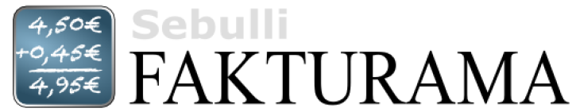
Es tut uns leid, aber es sind noch keine Dokumentvorlagen hinterlegt!

Wo finde ich die Dokumentvorlagen?
Folgen Sie diesem Link ins Dokumentvorlagen-Portal: http://vorlagen.fakturama.info
Dort finden Sie eine übersichtlich dargestellte Auswahl sofort verwendbarer Dokumentvorlagen sowie Tipps zu deren Gestaltung und Links zu interessanten Forenbeiträgen rund um das Thema Dokumentvorlagen. Der zugehörige Blog informiert über Neues.
Wie hinterlege ich Dokumentvorlagen?
Die Dokumentvorlagen mit der Dateiendung .ott werden im Fakturama-Arbeitsverzeichnis (der Pfad ist oben links in der Titelzeile des Programms angegeben) in die Unterordner des Ordners Vorlagen gelegt (z. B. Rechnungen, Lieferscheine, Auftragsbestätigungen usw.). In jeden Unterordner können beliebig viele Dokumentvorlagen gelegt werden. Die Auswahl der benötigten Dokumentvorlagen erfolgt im Fakturama-Druckdialog.
Wo finde ich weitere Informationen zu den Dokumentvorlagen?
- Im Fakturama-Handbuch: http://www.fakturama.info/download.php
- Im Fakturama-Wiki: https://fakturama.atlassian.net/wiki/display/COM/Dokumentvorlagen
- Im Fakturama-Forum: http://forum.fakturama.info/index.php
Sie möchten immer als Erster über Neues informiert sein?
Besuchen Sie uns auf Facebook: https://www.facebook.com/fakturama !

So, und nun viel Erfolg und Freude mit dem Programm wünscht Ihnen
das Fakturama-Team

